每日科普-挂机空调
- 目前市面主要的空调类，大概分为3种，我也给大家发一些美图。
- 今天着重介绍一下【挂机空调】
- 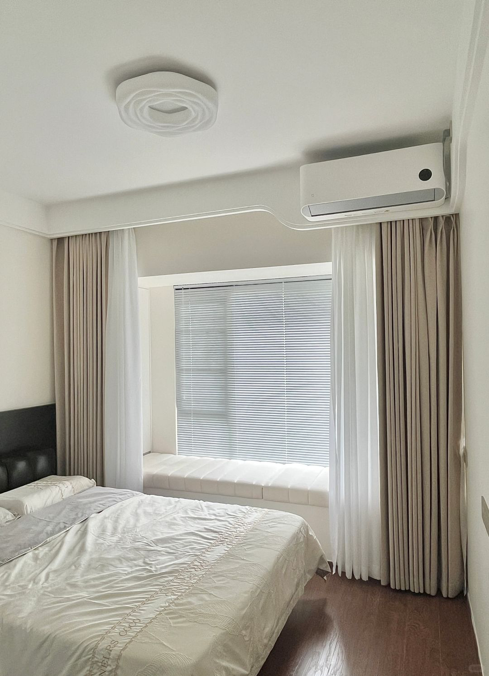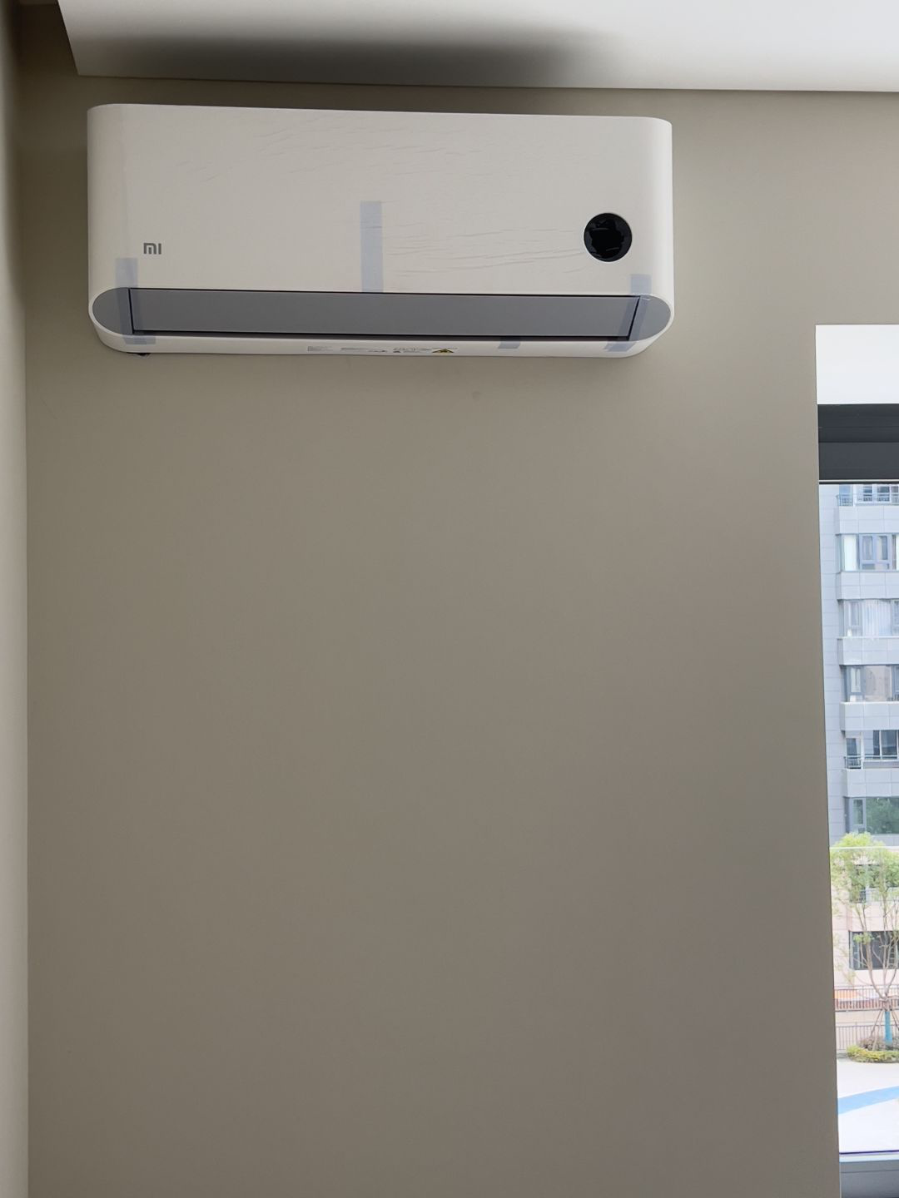
- 这两张图都很好地隐藏了插座和空调管 看上去就会比较美观，方法和大家分享一下

- 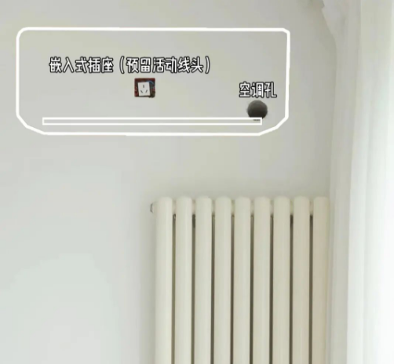
- 提前确定好款式之后
- 预埋16A的电线（需要开槽）然后排水+铜管走背面
- 那么安装好的效果就是这样的
- 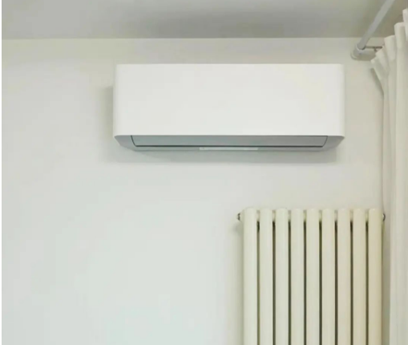

- 从2022年以后，空调的能效等级全部变为
- 新能效等级。原来市面上的大1匹，大1.5匹。基本都可以取整
- 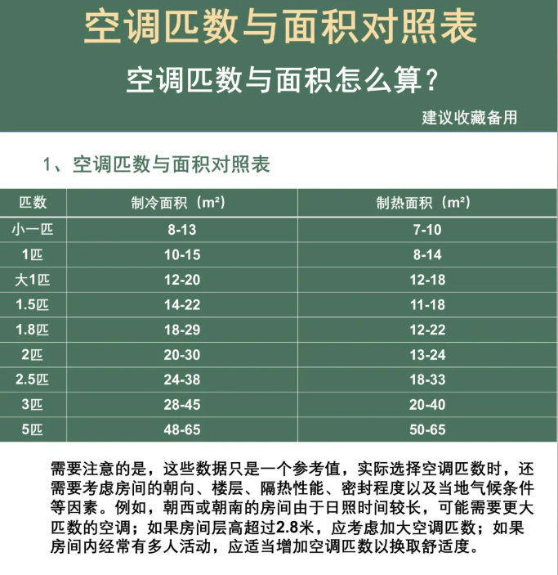

- 再来是【空调选购核心点】—铜管
- 空调效率越高，外机铜管就要越多，1.5p举例，一般是在一排半，好一点的在2排。
- 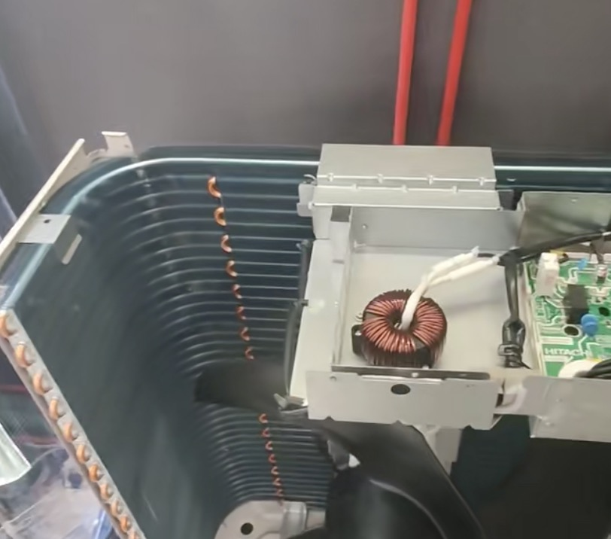

- 还有【空调挂机】—变频电机+压缩机
- 空调效率+静音，必须是在搭载双变频的基础上，才有效果
- 必须搭载【电子膨胀阀】控温嘎嘎精准。
- 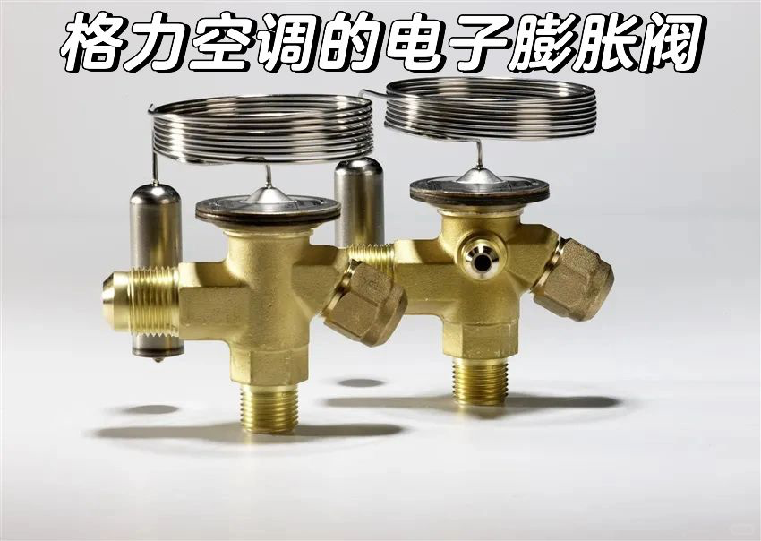

- 关键是【空调挂机】—apf值（能效比）
- 核心是看下面的数值，越大越省电，一般1.5p的空调，要在5以上。
- 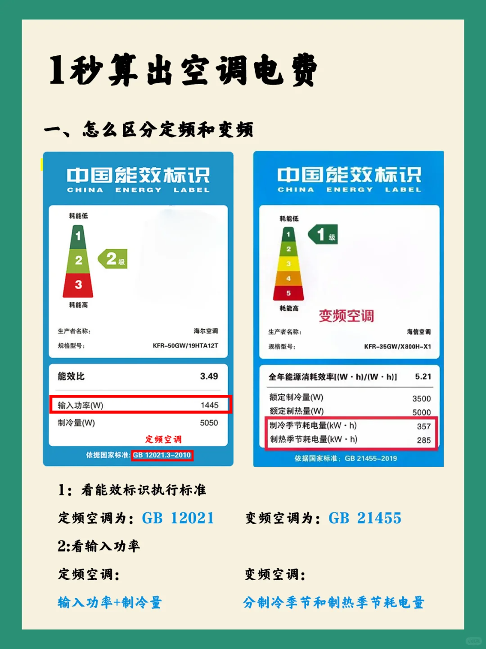
- 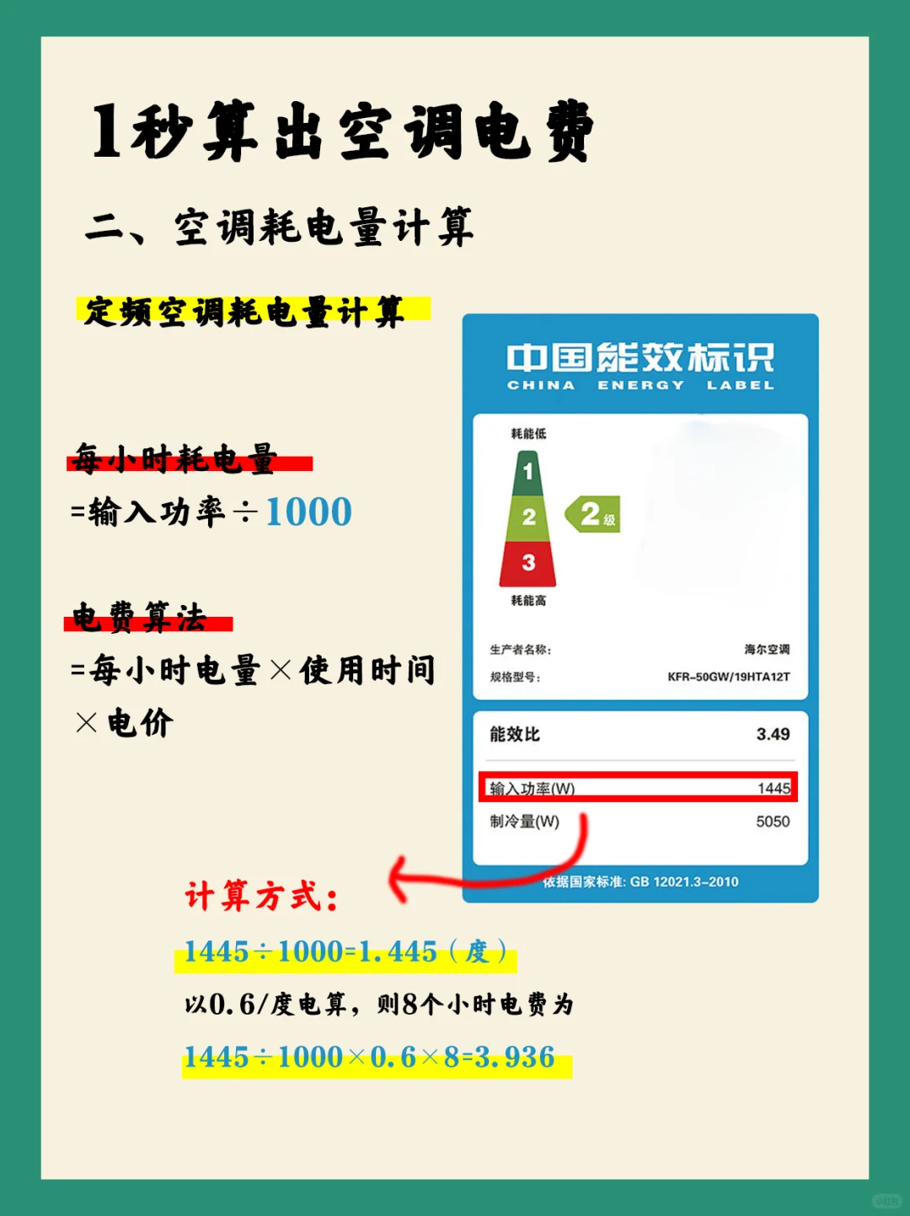
- 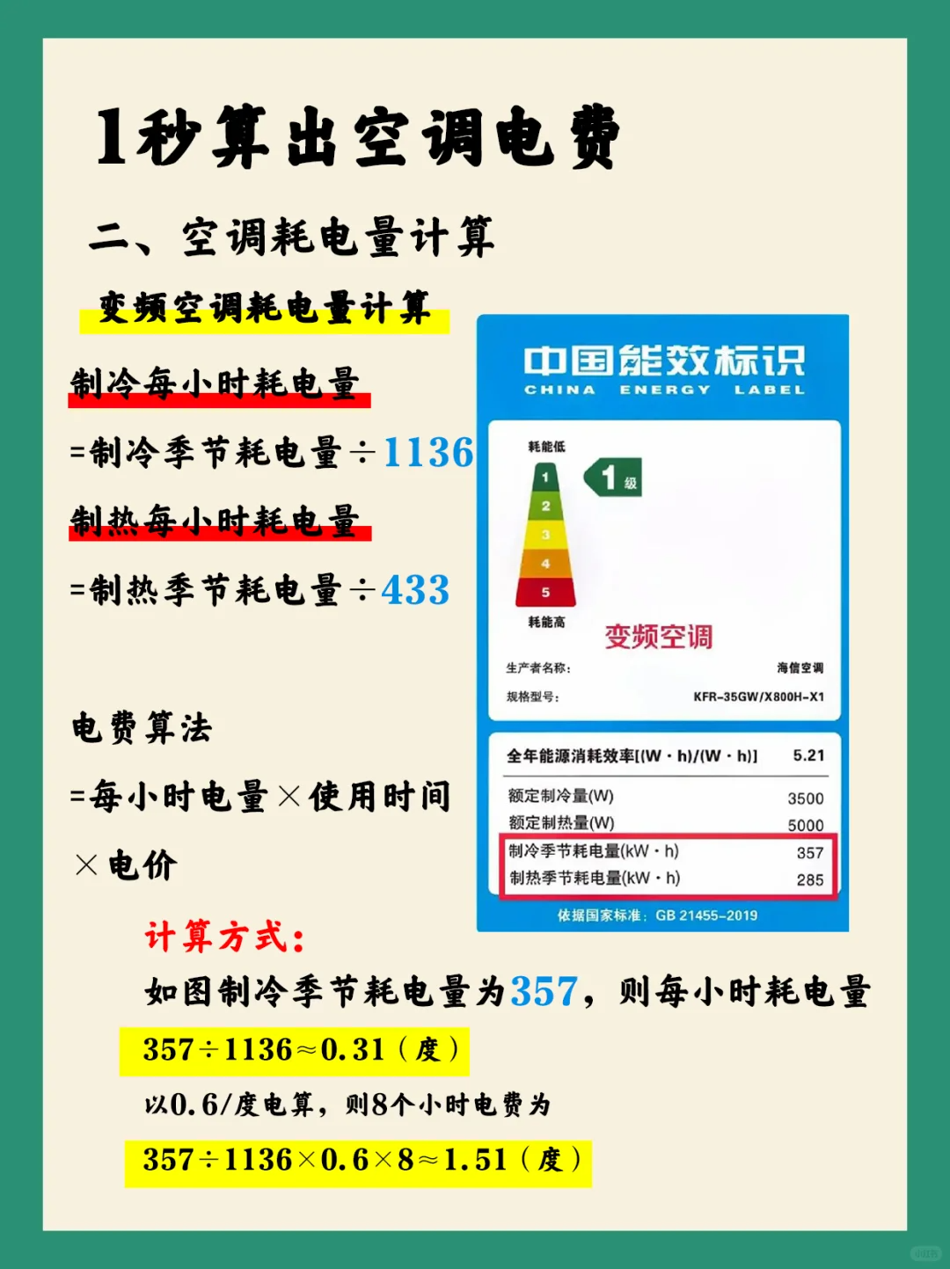
- 剩余的部分【制冷剂】这个现在一般都是r32，r410a的防火氟利昂，没啥太大的区别。

- 最后再给大家强烈推荐几个加分功能
- 【0风感】：防直吹，不感冒
- 【新风搭载】：开空调一般不开窗，可以同时换气。
- 